Gesprekken tussen goden en mensen
Gesprekken tussen goden en mensen kwamen in de mythologie niet zo vaak voor. Meestal benaderden de goden de mensen in één of andere vermomming. Zo werd Hera in de gedaante van een oud vrouwtje door Jason over de rivier gedragen. Goden kun je ook zien als een soort van (oorzaken van de) gemoedstoestanden waarin een sterfelijke terechtkomt. Zo werd Herakles door Hera aangeraakt met waanzin. Hera was in hem in de vorm van blinde razernij. Wanneer iemand de moed voelt om voor zijn rechten of die van iemand anders op te komen zou je kunnen zeggen dat Athena bij hem staat. Of wanneer iemand een mooi gedicht schrijft dat Apollo zijn pen vasthoudt. En wanneer je verliefd wordt dat Aphrodite Amor (of Cupido) op je af heeft gestuurd. Bij Homerus realiseerde een held zich meestal wel, nadat de vreemdeling (de god neemt meestal de gedaante van een vreemdeling aan) was weggegaan, dat hij door een god werd benaderd.
De dramatische kracht van de verhouding tussen een mens en zijn god wordt in de literatuurgeschiedenis voor het eerst beschreven in het verhaal van Job uit het Oude Testament. Het is één van de eerste kritieken op een godsdienstige ideologie in de literatuurgeschiedenis. Een mens stelt de goddelijke onfeilbaarheid in vraag. Job ondergaat een aantal kwellingen om zijn geloof te testen. ‘Dit simpele verhaal werd door een onbekend genie uit de 5e of 4e eeuw voor Christus gebruikt als raamwerk voor een dramatisch gedicht dat een van de meesterwerken van de literatuur is. Het thema was de reden van menselijk lijden, en dit riep diepgaande vragen over goddelijke gerechtigheid op. (…) Het bevat de debatten tussen Job en drie van zijn vrienden, en vindt zijn hoogtepunt in een confrontatie tussen Job en God zelf.’ Job vindt zijn lijden betekenisloos. Maar Job is geen depressieve pessimist. ‘He is a perplexed optimist; he is an exasperated optimist; he is an outraged and insulted optimist. He wishes the universe to justify itself, not because he wishes it to be caught out, but he really wishes it to be justified. He demands an explanation from God.’ God wordt boos en wijst Job op een arrogante manier op de kloof die er bestaat tussen mens en God. Volgens de meest aanvaarde interpretaties onderstreept God hier zijn onfeilbaarheid en bevestigt hij zijn statuut als een bovenzinnelijk principe dat het al doorziet. Een God die sterker en mystieker is dan de mens. Hij geeft betekenis en weet ten allen tijde wat hij doet. In vergelijking met hem, heeft de mens veel meer van de onredelijkheid van het dier. Toch als we iets dieper ingaan op de tussenkomst van God ontdekken we meer. Wanneer God tussenbeide komt, doet hij dat niet om Job een antwoord te geven op zijn vragen, maar om Job zelf te ondervragen. Op een bijna Socratische manier neemt God zelf de plaats in van de geloofsscepticus. ‘God says, in effect, that is there is one fine thing about the World, as far as men are concerned, it is that it cannot be explained. He insists ont the inexplicableness of everything.’ Het lijkt wel of God zegt: ‘Wie ben jij om te klagen? Het hele universum is een Chaos.’ De Schepper zelf is verbaasd over de dingen die hij zelf geschapen heeft. Slavoj Zizek: ‘Gods answer is : Who are you to complain? Look at all the mess that I’ve created. The whole universe is crazy. Sorry, I don’t control it.’ Het lijkt alsof God Job alleen maar bevestigt en hem wil duidelijk maken dat de wereld nog veel chaotischer is dan hij zou kunnen vermoeden. ‘Job is not told that his misfortunes were due to his sins or a part of any plan for his improvement.’ Integendeel, Job is een mens als alle mensen… een vat vol paradoxen. Aan het begin van het verhaal is Job geen sukkelaar, maar een rijk en succesvolle man, op het toppunt van zijn kunnen, die zich existentiële vragen stelt… Een mens… ‘Nochtans toen ik het goede verwachtte, zo kwam het kwade; toen ik hoopte naar het licht, zo kwam de donkerheid.’ Als het Boek van Job één betekenis heeft dan is het wel dat catastrofes betekenisloos zijn, ze gebeuren gewoon. Een bijzondere les voor iemand als Herakles die heel zijn leven ten dienste stelt van het voorkomen van catastrofes.

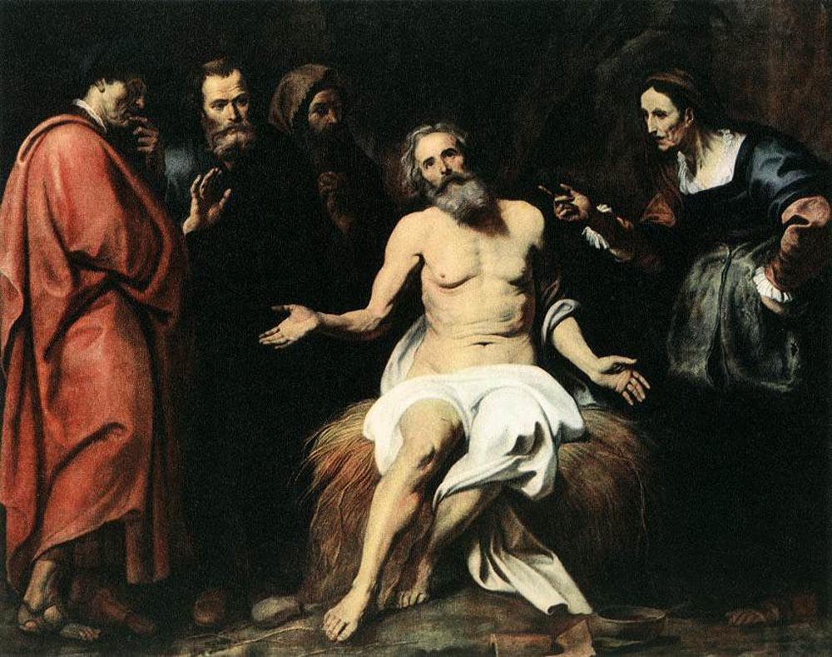
Gerard Seghers, De geduldige Job (1620)

Joan Comay, Wie is wie in het Oude Testament, Alle Bijbelse figuren van A tot Z, Becht, 1994, p. 188
G.K. Chesterton, The book of Job, introduction, (1916), online: http://www.archive.org/details/bookofjobwithint00londuoft
G.K. Chesterton, id.
Slavoj Zizek, God without the Sacred, lezing in The New York Public Library, 11.09.2010, online: http://fora.tv/2010/11/09/Slavoj_Zizek_God_Without_the_Sacred
G.K. Chesterton, id.
Bijbel, Job 30:26

